株洲市普通话培训测试站
关于组织开展2021年6月份普通话
水平等级测试的通知

各有关单位，社会相关人员：
为满足社会相关人员对普通话水平等级证书的需求，决定组织开展2021年6月份普通话水平等级测试，现将有关事项通知如下：
一、测试对象
有《普通话水平等级证书》持证要求的社会各行业人员，报满400人截止。
二、报名事项
1.报名时间：2021年6月2日开始，至6月18日 17:00报满为止。扫二维码报名。
2.考试收费标准：根据湘发改价费〔2018〕531 号文件规定收取：55元。
另外，经学校公示的服务性收费含测试前“计算机辅助普通话水平等级测试流程和操作培训”以及“普通话水平提升培训”。 “计算机辅助普通话水平等级测试流程和操作培训”30元/人。“普通话水平提升培训”由培训举办学校根据培训学时自主制定收费标准（含教材资料费），均遵循自愿原则。
3.测试时间：暂定于6月27日，以准考证公布时间为准。
4.测试地点：渌口区职业中专学校（原株洲县职业中专学校）机房。
5.等级证发放：一般于考试后30个工作日内发放，具体时间地点留意通知。
6.报名联系人：王老师，联系电话：15292211932(微信同号)。
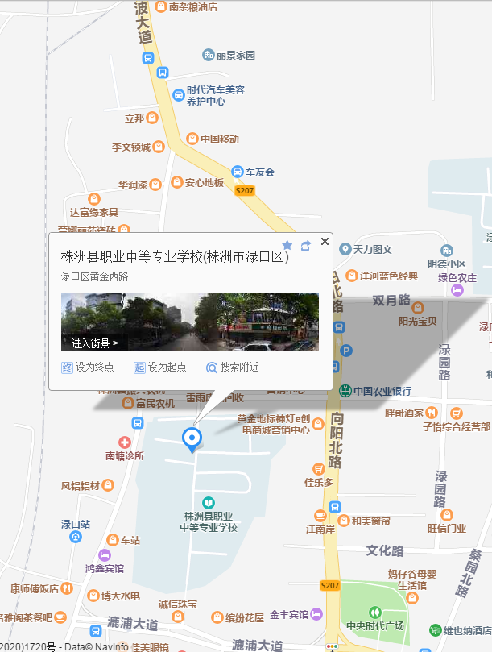 | 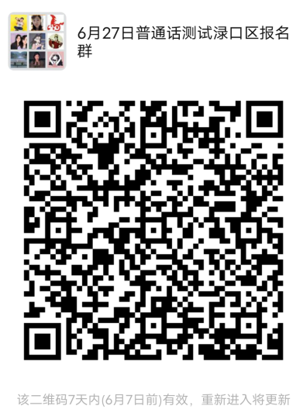
 | 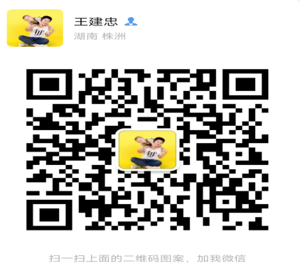
(考点位置图) （报名微信群）
三、注意事项
1、同一考生两次报名之间须间隔二个月，若近期内还网报了别的考点的测试，则影响本次的报名参考。
2、报名信息填写必须确保准确，如有错误将影响发证。

株洲市普通话培训测试站
2021年6月1日

